Впиши фамилию, имя, отчество и номер класса

Эрудит-Марафон Учащихся «ЭМУ 2009/2010» - Конкурс Специалистов
РУССКИЙ ЯЗЫК [ 2 класс ]

1. Эму учит Бумажного Вредителя различать звуки. Он произнёс следующие слова: маяк, пианино, слушаю, клюёт, фиалка. Помоги Бумажному Вредителю понять, в каких из данных слов рядом находятся два гласных звука.
Обведи буквы выбранных слов.
А. Маяк Б. Пианино В. Слушаю Г. Клюёт Д. Фиалка

2. Эму знакомит своего подопечного с работой почты. Бумажный Вредитель не удержался и порвал письмо. В письме был написан план посещения зоопарка. Помоги ему восстановить план. Правильно расставь порядок действий. Впиши буквы плана в таблицу в правильном порядке.
План:  А. Приду в зоопарк.  Б. Потом подойду к мартышке.  В. Сначала посмотрю всех животных.  Г. Напишу о мартышке стихотворение.  Д. Понаблюдаю за ней.
  1 | 2 | 3 | 4 | 5

3. Эму учит Бумажного Вредителя различать звуки. Из каждого слова, изображённого на картинке, Бумажный Вредитель должен взять первый звук. Из полученных звуков, не меняя их порядка, он сможет составить слово.

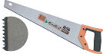

Помоги ему. Запиши полученное слово в ответе, обозначив звуки буквами. Ответ: ____________

4. Эму и Бумажный Вредитель играли в слова. По условиям игры каждое следующее слово начинается на последнюю букву предыдущего. Названные слова они записывали. Бумажный Вредитель проиграл и со злости порвал бумажку. Помоги ему склеить её. Выясни, в какой последовательности были названы слова:
Д) чиж
В) обруч
Б) жаба
А) абрикос
Г) сахар

Запиши в таблицу порядок букв, соответствующий последовательности слов.
1 | 2 | 3 | 4 | 5

5. Бумажный Вредитель плохо выговаривает звук [ш]. Эму предлагает ему попрактиковаться. Бумажный Вредитель прочитал вслух следующее стихотворение. Какое количество неправильных произношений он мог сделать?
Собирался Дед Мороз на ёлку к ребятам.  Подарки в мешок складывали зверята.  Нашему Антошке - новые сапожки,  Любопытной Маришке – умные книжки,  Сладкоежке - Аришке: пряники, коврижки.  И на ёлку украшенья – золотые шишки. | Обведи букву верного ответа.  А. 7  Б. 12  В. 10  Г. 8

6. Эму собирает коллекцию эпитетов, которыми люди награждают животных. Бумажный Вредитель не сдержался и порвал несколько плакатов из этой коллекции. Помоги ему восстановить плакаты.
- Длинноухий …
- Косолапый …
- Злой …

- Хитрая …
- Сохатый …

А. лиса Б. волк В. лось Г. заяц Д. медведь
Сопоставь начала и концы фраз.
1 | 2 | 3 | 4 | 5
Заполни вторую строку таблицы соответствующими буквами.

7. Эму учит Бумажного Вредителя, что схемы слов применяются не только для надписей. Он нарисовал несколько картинок и предлагает Бумажному Вредителю подобрать схемы для слов, изображённых на картинках. Помоги ему.
А)  Б)  В)  Г) |   1 2 3 4  Ответы внеси в таблицу.
  1 | 2 | 3 | 4

8. Эму взял в библиотеке книжку с детскими стихотворениями. Бумажный Вредитель не удержался, и оторвал от одного стихотворения несколько слов.
Помоги ему починить страницу со стихотворением, вставив вместо цифр слова на букву «а».
(1), как душно в зоопарке!  (2) пропал у пони,  (3) вянут на газоне.  А мартышка не страдает-  (4) уплетает! | Заполни вторую строку таблицы соответствующими буквами.
  1 | 2 | 3 | 4
А) травы Б) ананасы В) уши Г) астры Д) голосок Е) аппетит Ж) ах

9. Бумажный Вредитель сам составил несколько ребусов! Он уверен, что все зашифрованные слова можно переносить по слогам. Так ли это? Помоги Эму проверить его работу. Расшифруй слова. Выбери из полученных слов те, которые нельзя переносить. Обведи буквы правильных вариантов ответа.
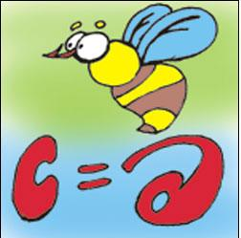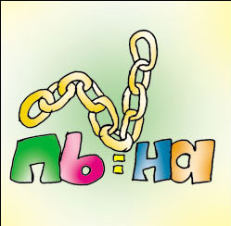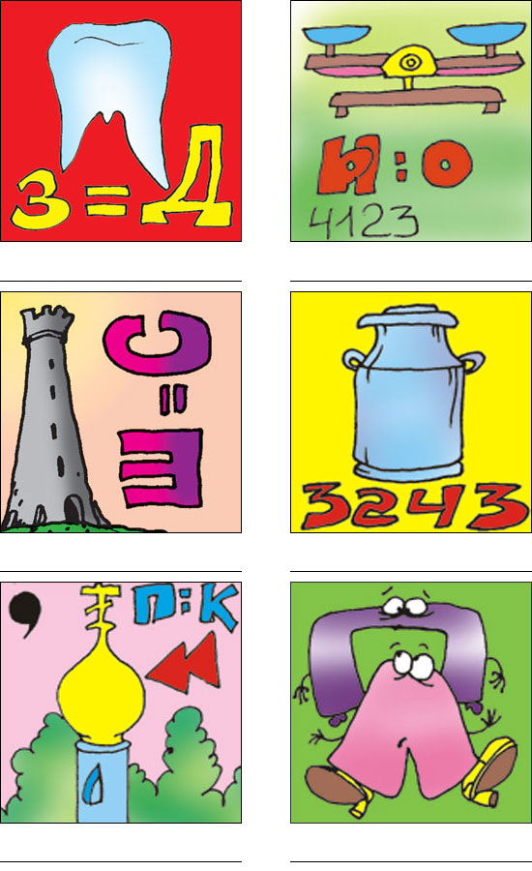
А. Б. В. Г. Д.

10. Бумажный Вредитель воображает себя детективом. Из списка слов он пытается выбрать одно, соответствующее приметам. Перед ним слова:
ГАЗЕТА, УЧЕБНИК, МЕДВЕДЬ, КАРАНДАШ, КАРУСЕЛЬ, ПЯТНИЦА.
Он знает следующие приметы: «В слове 3 слога, 7 букв, 7 звуков». Какой информации не хватает, чтобы найти нужное слово?
Обведи букву правильного варианта ответа.
А. Слово одушевлённое
Б. Слово можно переносить
В. Имя собственное
Г. Ударение падает на второй слог
Д. Ударение падает на третий слог

11. Бумажный Вредитель уверен, что он уже научился хорошо обращаться со словами. Он придумал для Эму задание в виде таблицы.
Помоги Эму догадаться: какое число должно стоять на месте знака «?».
3 | город | 1 | телевизор
молоко | 2 | мышь | ?
Обведи букву правильного ответа.
А. 5 Б. 4 В. 9 Г. 1

12. Суд жителей Сказочной Австралии должен решить, перевоспитался ли Бумажный Вредитель. Судья задаёт ему шараду:
Сложи буквы по порядку, и ты узнаешь, кто это.
1) Эта буква есть в словах ЛИСА, ЛОСЬ, ОЛЕНЬ.
2) Эта буква встречается в слове ВЕСЕЛО дважды.
3) Эта буква стоит на третьем месте в алфавите.
Помоги Бумажному Вредителю разгадать шараду и показать судье, что он отлично умеет управляться со словами.
Запиши в ответе разгаданное слово. Ответ: _________


